Prueba de conocimiento

Científico Analítico de Datos

**Proceso de Depuración y Ajuste de Datos**

En la fase de depuración, se estandarizaron los nombres de municipios y departamentos en el archivo *municipios.xlsx*, ya que se identificaron inconsistencias en caracteres especiales y tildes. Para garantizar precisión en la unión de bases de datos, se implementaron los siguientes ajustes:

* **Normalización de Códigos DANE**:

Se uniformizó el formato a 5 dígitos, agregando ceros iniciales a los códigos que solo contenían 4 caracteres. Se utilizó como referencia la base auxiliar *depto_mun* para corregir nombres oficiales de municipios y departamentos.

* **Integridad de Datos**:

Se identificó una discrepancia con el municipio *Belén de Bajira*, presente en la base de prestadores pero ausente en la de municipios.

Para casos similares, se implementó un protocolo de verificación cruzada con fuentes oficiales.

* **Estrategia de Unión**:

Se priorizó el uso del código DANE sobre los nombres textuales para las operaciones de *merge*, dado que:

* + Es un identificador único y estandarizado
  + Elimina ambigüedades por variaciones ortográficas
  + Sigue las mejores prácticas en integración de datos

**Ajustes en la Base de Prestadores**:

* + Se aplicó el mismo proceso de normalización de nombres
  + Se enriqueció la base con los códigos DANE correspondientes
  + Se validó la completitud de las llaves de unión

Con este procedimiento previo, se obtuvo un dataset consolidado con nomenclatura oficial estandarizada, identificadores numéricos consistentes y capacidad para cruces exactos entre sistemas.

**Análisis de la base de datos y procesamiento estadístico:**

En primer lugar realizamos un análisis descriptivo en el cual encontramos los siguientes resultados:

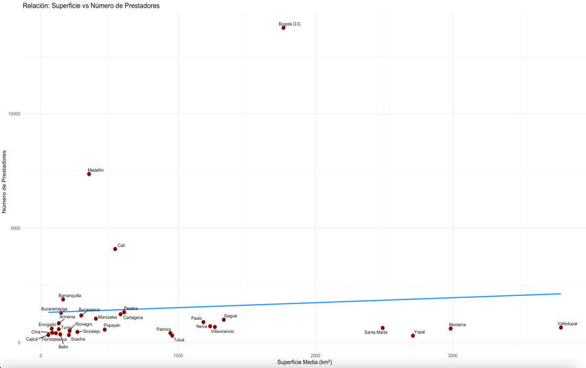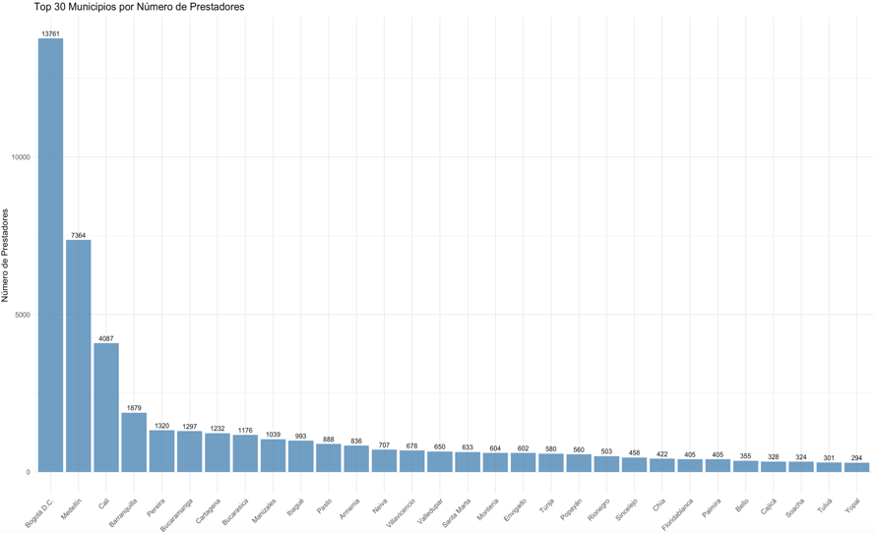Con respecto a los prestadores, se encuentran en su mayoría en las principales ciudades del país como lo son Bogotá, Medellín, Cali, Barranquilla, Pereira, Bucaramanga y Cartagena, las cuales abarcan el 69% del total de prestadores del país (en el código se encuentra el detalle de cada municipio). En el mismo análisis observamos 134 municipios sin prestadores. Para mejor visualización se adjunta un mapa que cuenta con los conteos de prestadores por municipio.

Modelo:  
Se realiza un modelo lineal multiple que explica el logaritmo del número de prestadores de salud (log_prestadores) en función de, el logaritmo de la población, el logaritmo de la superficie, la población rural y el departamento (como variable categórica con efectos fijos).

Con un **R² ajustado** = 0.8141: El modelo explica aproximadamente el 81% de la variabilidad en *log_prestadores*, lo cual indica un ajuste muy bueno. Con una estadística F = 120.2, p < 2.2e-16: El conjunto de variables independientes es estadísticamente significativo.

**Análisis de Determinantes en la Distribución de Prestadores de Salud**

Los resultados del modelo econométrico nos muestran que la distribución de prestadores de salud en los municipios colombianos está significativamente influenciada por factores demográficos, geográficos y administrativos. En concreto:

1. **Efecto de la población**:

- La elasticidad estimada del **1.039** para el logaritmo de la población indica una relación casi proporcional: un incremento del **1% en la población** se asocia, en promedio, con un **1.039% más de prestadores**, *ceteris paribus*[1].

- **Ejemplo práctico**: Un municipio que pasa de **50,000 a 50,500 habitantes** (1% de crecimiento) tendería a aumentar ligeramente su número de prestadores en una proporción similar. Esto sugiere que, en general, el sistema responde a las necesidades de cobertura en función del tamaño poblacional.

2. **Efecto de la ruralidad**:

- El coeficiente negativo de la **población rural** refleja una menor disponibilidad de prestadores en zonas con mayor proporción de habitantes rurales.

- **Interpretación sobre el contexto de Colombia**: Esto podría deberse a desafíos como la **dispersión geográfica**, menores economías de escala para la operación de servicios o brechas históricas en la asignación de recursos.

3. **Variables geográficas y administrativas**:

- La **superficie municipal** muestra un efecto significativo, posiblemente vinculado a costos de operación y accesibilidad.

- Los **efectos por departamento** capturan heterogeneidad institucional, como diferencias en capacidades de gestión o políticas regionales.

**Aplicaciones para Política Pública**

Este modelo no solo explica patrones existentes, sino que podría identificar **municipios con brechas de cobertura**: aquellos donde el número de prestadores es significativamente menor al esperado dado su tamaño poblacional y grado de ruralidad. Por ejemplo:

- **Municipios urbanos con baja oferta**: Podrían requerir incentivos para atraer más prestadores.

- **Zonas rurales con acceso crítico**: Priorizar estrategias como telemedicina o unidades móviles.

**En síntesis**, los resultados subrayan la necesidad de políticas diferenciadas que consideren no solo el tamaño poblacional, sino también las barreras geográficas y las dinámicas territoriales. La evidencia cuantitativa respalda intervenciones focalizadas para reducir desigualdades en el acceso a la salud.

1. Manteniendo las demás variables sin cambios